Mòduls Odoo

Miguel Navarro Bellido
SGE 2ºDAM
Índex

1. Introducció a la creació d’un mòdul ………………………………………………………………………………pág3

2. Activitat 1 ……………………………………………………………………………………………………………………..pág5

3. Activitat 2 ……………………………………………………………………………………………………………………..pág8

4. Activitat 3 ……………………………………………………………………………………………………………………..pág11

Introducció a la creació d’un mòdul

Per crear un mòdul, no ho farem al directori on hi ha els mòduls oficials, perquè és més difícil de mantenir, així que el crearem en un directori diferent, és interessant per evitar problemes.

El crearem amb l'usuari odoo, perquè odoo pugui modificar els arxius, és més còmode treballar amb l'usuari odoo que amb l'usuari root.

Per a això, primer creem una contrasenya per a l'usuari odoo perquè pugui entrar.

Un cop creada la contrasenya, al cmd ens col·loquem com a usuari odoo amb el següent comandament:

su odoo

Ens demanarà la contrasenya i una vegada sent l'usuari odoo, ens col·loquem en el directori arrel, si entrem i no ens col·loca per defecte ho farem amb el següent comandament:

cd ~

Ara crearem el directori a on colocarem els mòduls que creem:

mkdir modules

Dins del directori “modules” crearem el mòdul ListaTareas con scaffold.

Odoo scaffold listaTareas

Comprobem que s’ha creat.

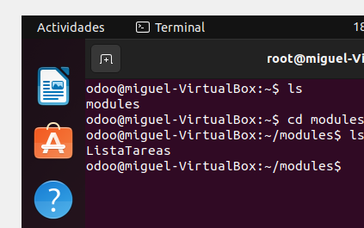

Dins de lista_tareas vorem els seguents subdirectoris i fitxers.

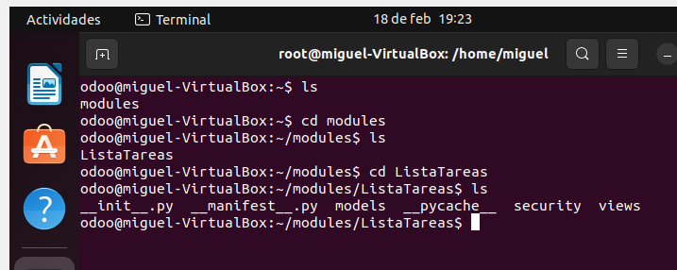

Situats a la carpeta "modulos" utilitzem el següent comandament per donar permisos totals a l'usuari "odoo" sobre lista_tareas.

Sudo chmod 777 ./listaTareas

Un cop creat, ens vam odoo, posem el mode desenvolupador, i actualitzem la llista d'aplicacions. Un cop realitzat busquem el mòdul llista de tasques i l'instal·lem.

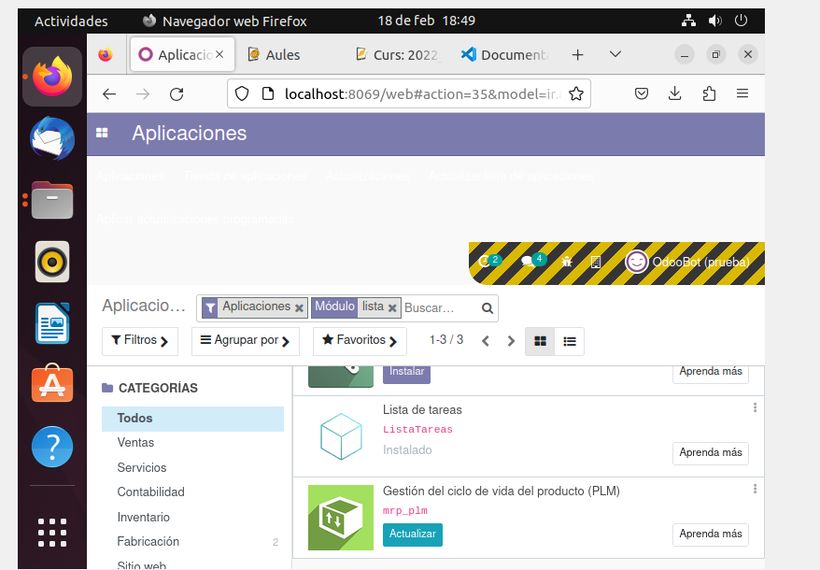

Exercici 04.01: Modifica l’exemple més senzill de la llista de tasques de forma que:

- Tinga una nova vista per veure les tasques en format “Kanban”.

En primer lloc modifiquem la vista perquè les tasques es vegin en format Kanban, jo he utilitzat com a ide Visual studio code.

Per realitzar-lo ens anem a l'arxiu views.xml i el modifiquem afegint una acció, un menú ítem i una vista kanban.

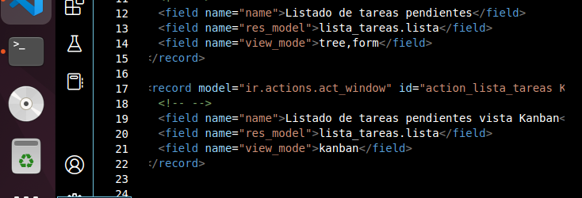
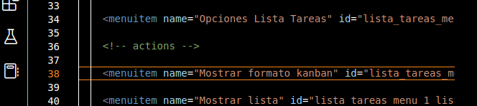

Com que la màquina virtual amb la qual estic treballant em dona un error en intentar instal·lar les guest additions no puc realitzar les captures a pantalla completa, per la qual cosa poso el codi de la imatge a continuació.

<menuitem name=”Mostrar formato kanban” id=”lista_tareas_menu_2” parent=”lista_tareas_menu_1” action=”action_lista_tareas_Kanban”/>

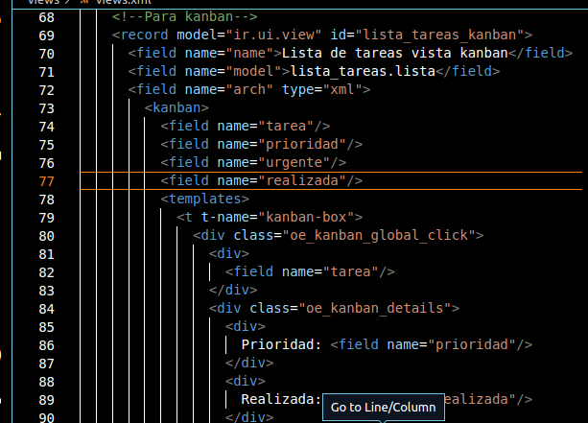
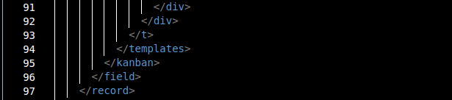

- Modifica les tasques per tindre una data assignada i crea una nova vista per veure en una vista “Calendar” la data assignada.

En primer lloc modifiquem model.py.

En aquest cas assignem a la variable "fecha_asignada" un camp de tipus data.

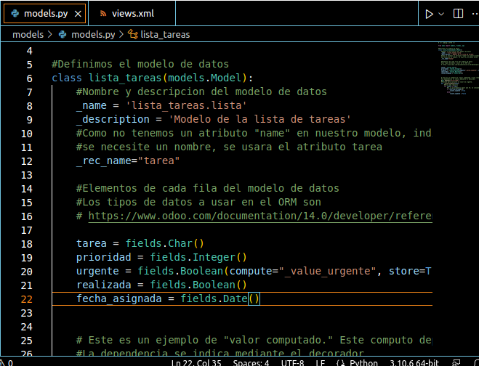
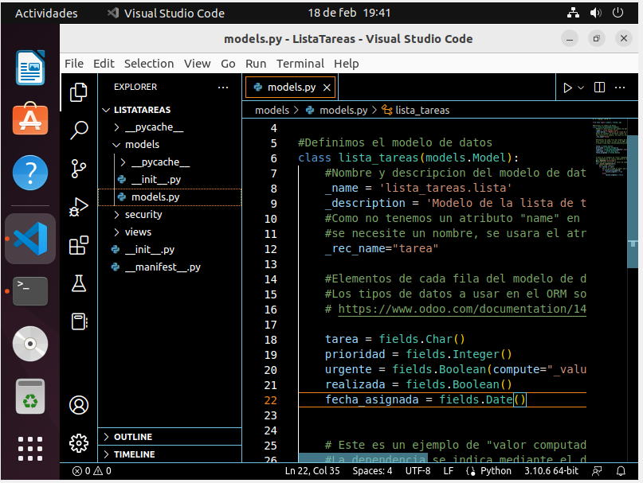

En segon lloc, realitzem els mateixos passos que en la vista kanban, anem a l'arxiu views.xml i el modifiquem afegint una acció, un menú ítem i una vista calendar.

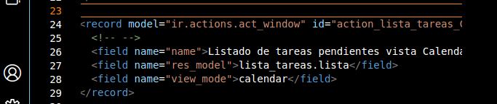

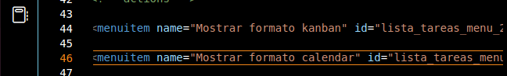
<menuitem name=”Mostrar formato calendar” id=”lista_tareas_menu_3” parent=”lista_tareas_menu_1” action=”action_lista_tareas_calendar”/>

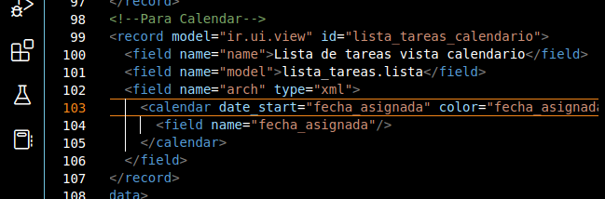

Exercici 04.02: Amplia el mòdul de l’exemple de biblioteca de còmics de forma que:

- Incloure la possibilitat de gestionar socis, emmagatzemam nom, cognom e identificador.

Per a aquest cas ho vaig fer tant en visual studio code de la màquina virtual com en visual studio code del host perquè les captures surtin més decents.

El primer pas és crear una classe per als socis de la biblioteca. Ho farem a l'arxiu biblioteca_comic.py.

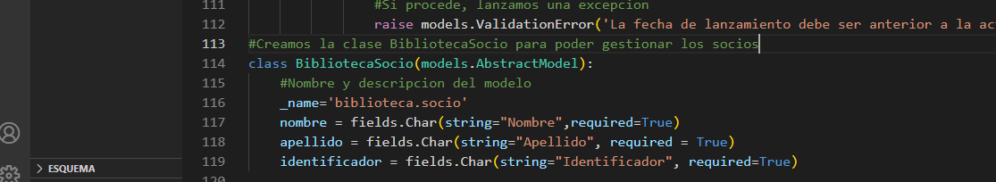

El següent serà modificar l'arxiu biblioteca_comic.xml afegint una acció, un menú ítem i una vista.
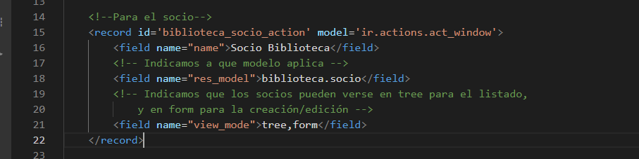

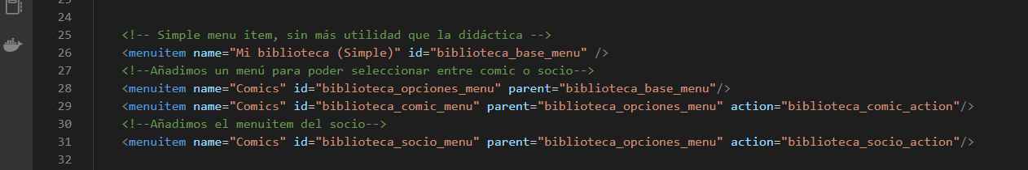

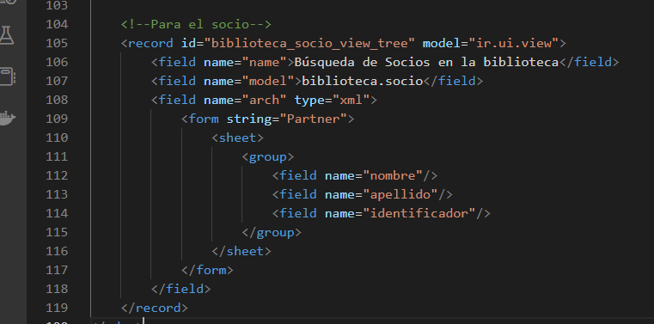

- Introduïu la possibilitat que hi haja exemplars de còmics per prestar. Aquests exemplars de préstec hauran de controlar només a qui estan prestats i la data d’inici i data de final del préstec. No cal tindre un històric de préstecs, només qui té el còmic en cada moment, quan se l’ha prestat i la data prevista de tornada. (la data de préstec no pot ser posterior al dia de hui i la data prevista de tornada no pot ser anterior al dia de hui)

Per poder prestar comics cal relacionar la classe BibliotecaComic amb la classe BibliotecaSocio, a més, per saber si un còmic està disponible o no afegirem un camp booleà.

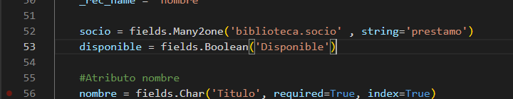

Ara s’afegeix al archiu biblioteca_comic.xml la vista.

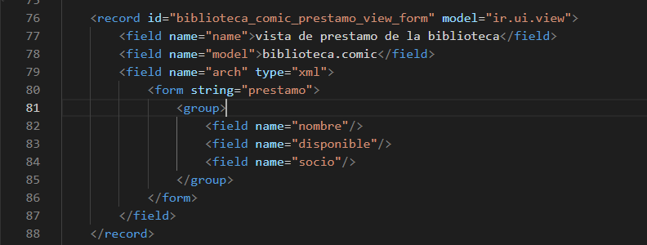

Exercici 04.03: Crea un mòdul per a gestionar pacients i metges d’un hospital.

Per crear el mòdul segueix els mateixos passos que en l'exercici 1 amb listaTareas, però aquesta vegada ho crec en el directori addons, amb scaffold.
Col·locant-nos en el directori addons:

odoo scaffold hospital

i li donarem permís a l'usuari odoo perquè pugui fer canvis al seu interior.

Sudo chmod 777 ./hospital

Per cada pacient, tindrem un model amb les següents dades:
- Nom i cognoms del pacient.
- Símptomes.

Per realitzar aquesta part modificarem l'arxiu models.py on li canviarem el nom per paciente.py i crearem el model pacient.

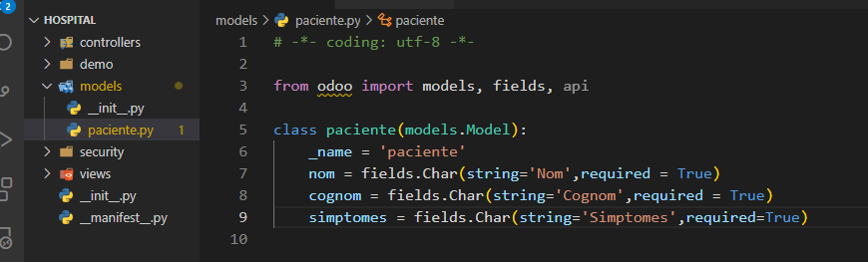

Per cada metge, tindrem un model amb les següents dades:
- Nom i cognoms del metge.
- Número de col·legiat.

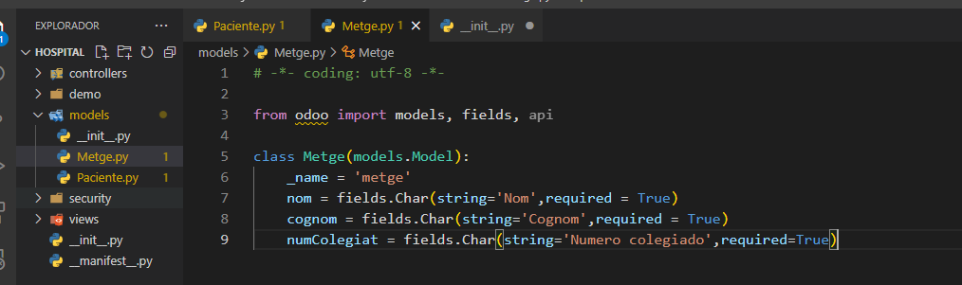

Per cada vegada que un metge ha atés a un pacient, tindrem un model indicant el diagnòstic.
Un pacient pot haver sigut atés per diversos metges i un metge pot haver atés a diversos pacients.

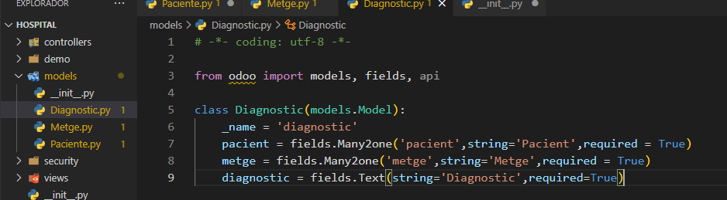

Implementa els models i les vistes que cregues adequades per als 3 models.

Un cop ja tenim els models passem a les vistes.

Crearem un arxiu xml per a cadascun dels models.

Diagnostic
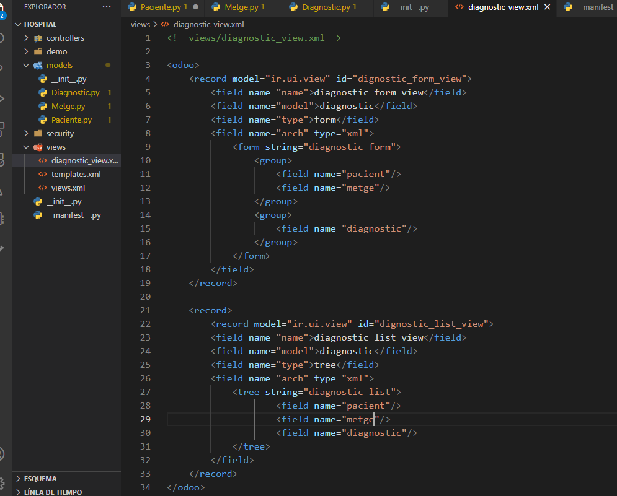

Metge

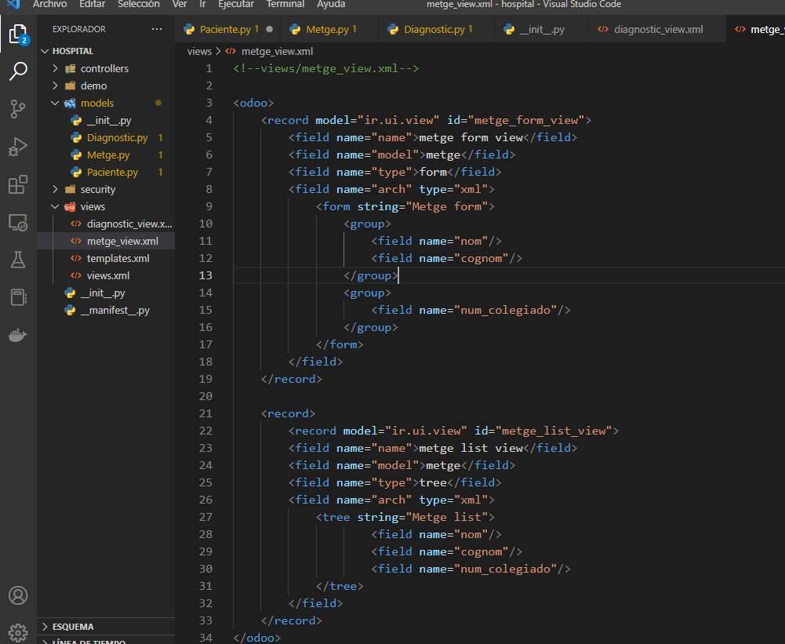

Pacient

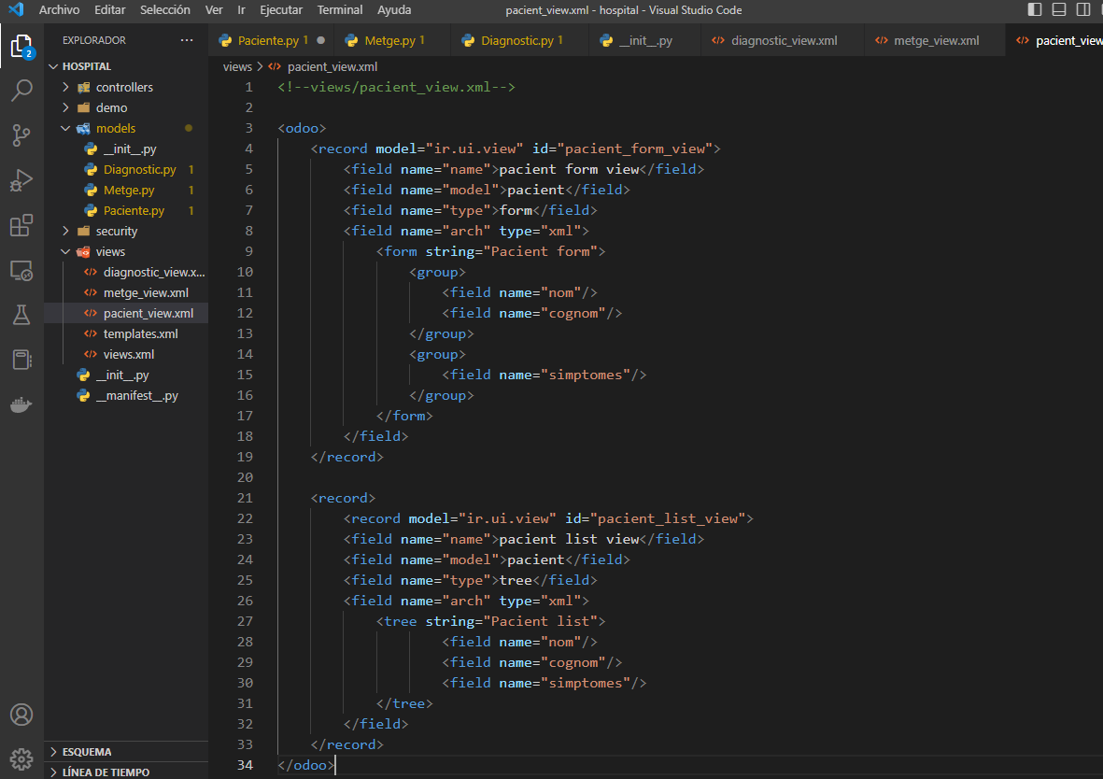

__Manifest__.py

L’indiquem les vistes que ha de carregar.
